Синтез 3-арилидензамещенных производных оксиндола и изучение их биологической активности
Мелехина Д.Д.,¹ Дубар М., ¹ Лозинская Н.А.¹
Студентка, 6 курс специалитета
¹Московский государственный университет имени М.В.Ломоносова,
химический факультет, Москва, Россия
E–mail: darya.melekhina.99@mail.ru
Многочисленные производные оксиндола обладают различной биологической активностью или даже используются в качестве лекарственных препаратов для лечения различных патологий, к примеру, 3,5-замещенное производное оксиндола сунитиниб является действующим веществом противоопухолевого препарата, а замещенный 4-хлороксиндол зипрасидон оказывает антипсихотический эффект. Известны также оксиндолы, обладающие противовоспалительной, кардиотонической и антиретровирусной активностью [4]. Были изучены производные оксиндола, обладающие ингибирующей активностью в отношении ферментов хинон оксидоредуктазы 2 (NQO2) [1], киназы гликогенсинтазы 3β (GSK-3β) [2], α-глюкозидазы [3], что делает их перспективными молекулами в лечении таких заболеваний как сахарный диабет II типа, глаукома и онкологические заболевания.
Путем замещения 3, 4 и 5-положений 2-оксиндола был проведен синтез нескольких аминсодержащих производных, а также оценка их биологической активности.
Схема синтеза:
№ | R | R¹
4 | Cl | 4-hydroxy
5 | Br | 4-hydroxy
№ | R¹ | R²
1 | 4-hydroxy | 4-Cl-Ph
2 | 4-hydroxy | 4-NO₂-Ph
3 | 4-hydroxy | 4-hydroxy
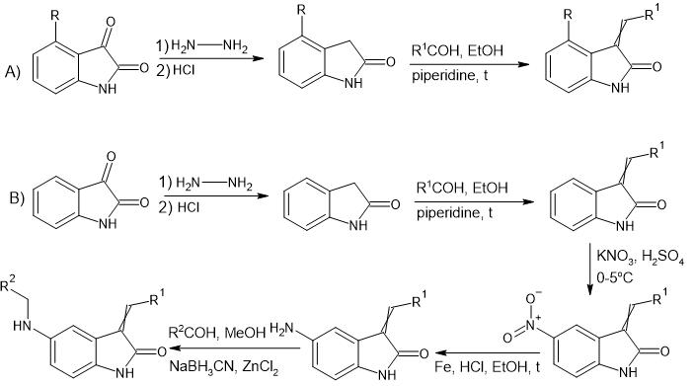

Литература
- Lozinskaya, N. A., Bezsonova, E. N., Dubar, M., Melekhina, D. D., Bazanov, D. R., Bunev, A. S., Grigor’eva, O. B., Klochkov, V. G., Sokolova, E. v., Babkov, D. A., Spasov, A. A., & Sosonyuk, S. E. “3-Arylidene-2-oxindoles as Potent NRH:Quinone Oxidoreductase 2 Inhibitors,” Molecules, vol. 28, no. 3, p. 1174, Jan. 2023, doi: 10.3390/molecules28031174.
- Lozinskaya, N. A., Babkov, D. A., Zaryanova, E. V., Bezsonova, E. N., Efremov, A. M., Tsymlyakov, M. D., Anikina, L. V., Zakharyascheva, O. Y., Borisov, A. v., Perfilova, V. N., Tyurenkov, I. N., Proskurnina, M. V., & Spasov, A. A. “Synthesis and biological evaluation of 3-substituted 2-oxindole derivatives as new glycogen synthase kinase 3β inhibitors,” Bioorg Med Chem, vol. 27, no. 9, pp. 1804–1817, May 2019, doi: 10.1016/j.bmc.2019.03.028.
- Klochkov, V. G., Bezsonova, E. N., Dubar, M., Melekhina, D. D., Temnov, V. V., Zaryanova, E. V., Lozinskaya, N. A., Babkov, D. A., & Spasov, A. A. “Towards multi-target antidiabetic agents: In vitro and in vivo evaluation of 3,5-disubstituted indolin-2-one derivatives as novel α-glucosidase inhibitors,” Bioorg Med Chem Lett, vol. 55, Jan. 2022, doi: 10.1016/j.bmcl.2021.128449.
- Ravi Suman Rudrangi S., Kumar Bontha V., Reddy Manda V., Bethi S. (2011). Oxindoles and Their Pharmaceutical Significance-an Overview. 4(3).
Данная работа выполнена при поддержке Российского Фонда фундаментальных исследований (проект 22-23-20141)

